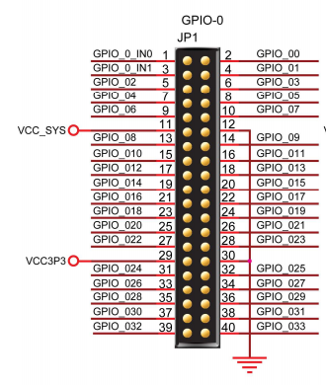

**Arduino Uno**

3.3v

D3-D0

GND

A4 (SDA)

A5 (SCK)

**OV7670 Cam**

3.3v GND

SIOC SIOD

VSYNC HREF

PCLK XCLK

D7 D6

D5 D4

D3 D2

D1 D0

